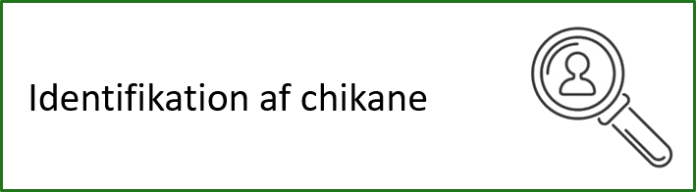
Spørgeskema til brug for identifikation af chikane/seksuel chikane/krænkende handlinger.
Kan indgå i APV
Spørgsmål til afdækning af chikane/krænkende handlinger: | Ja, fra ansat eller leder | Ja, fra borger | Nej
Er der tilfælde af uønsket optræden i relation til etnicitet, alder, køn, religion m.v. Det betyder, at en persons uønskede optræden krænker en anden persons værdighed og skaber et truende, fjendtligt, nedværdigende, ydmygende eller på andre måder ubehageligt klima.
Digital chikane som fx hadegrupper på Facebook m.v.
Telefonterror, e-mails eller breve med chikanerende indhold
Andet

Spørgsmål til afdækning af seksuel chikane/krænkende handlinger
Har du oplevet, været vidne til eller hørt om tilfælde på arbejdspladsen af:
Uønsket seksuel opmærksomhed, fx grænseoverskridende berøringer, kys, gramsning, klap m.v.
Seksuelle kommentarer, spørgsmål og opfordringer, sjofle vittigheder m.v.
Telefonterror, e-mails, breve eller visning af pornografisk materiale
Seksuel tvang i form af trusler og bestikkelse for at
opnå sex mod fx belønninger af arbejdsmæssig art
Kønschikane i form af adfærd af seksuel karakter,
som nedværdiger og krænker andre på
Andet

